SDS

23.02.20 ~ 23.04.07

A303

고병진, 손민혁, 박용찬, 손유진, 함정빈

기획

대한민국의 주요 이슈사항들에 대해서 게임요소에 녹여내어 서비스 사용자의 주의를 환기하고자 하였습니다.

SDS 는 Seven Deadly Sins 의 약자로서 대한민국의 7대악을 주제로 서비스를 기획하였습니다.

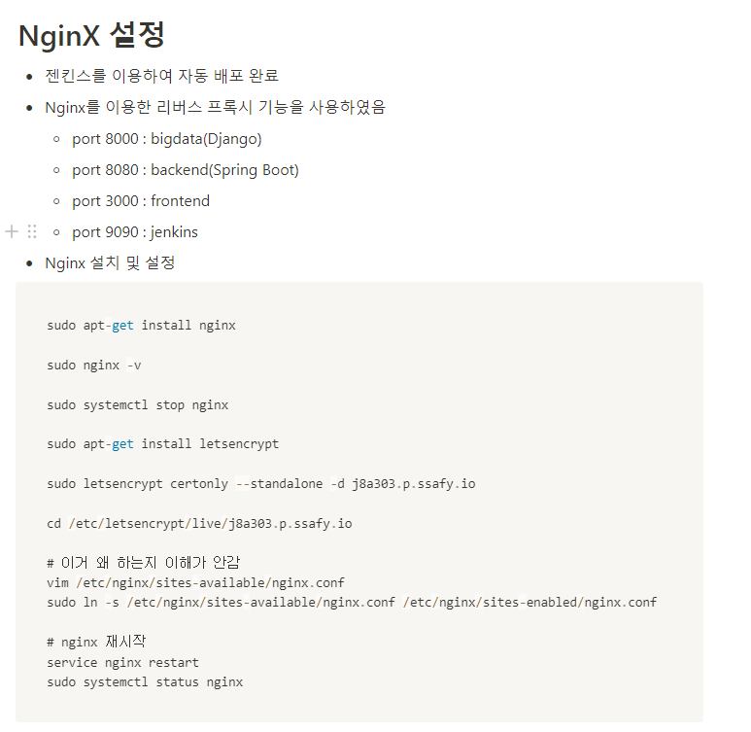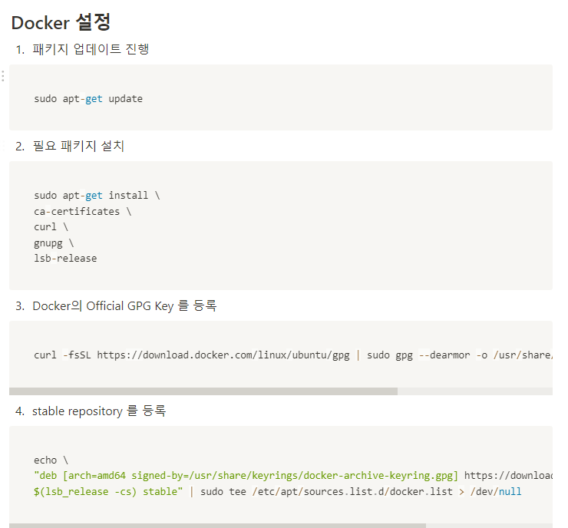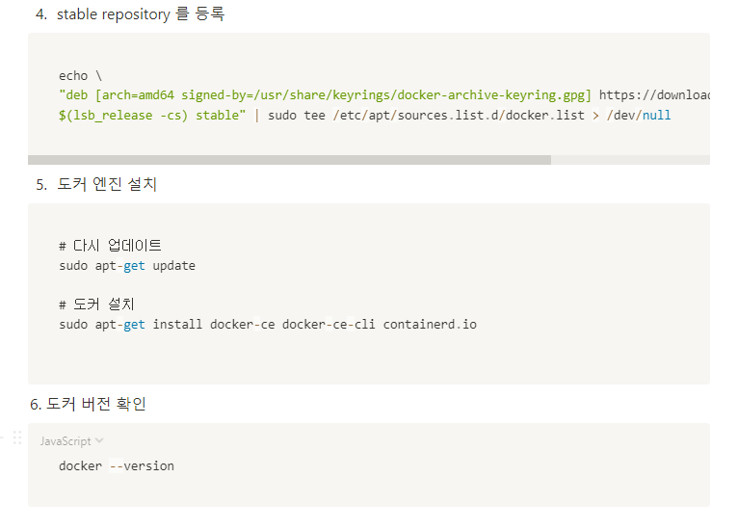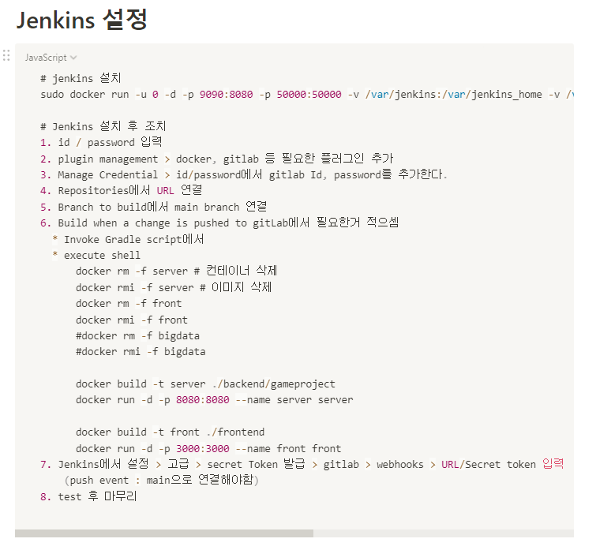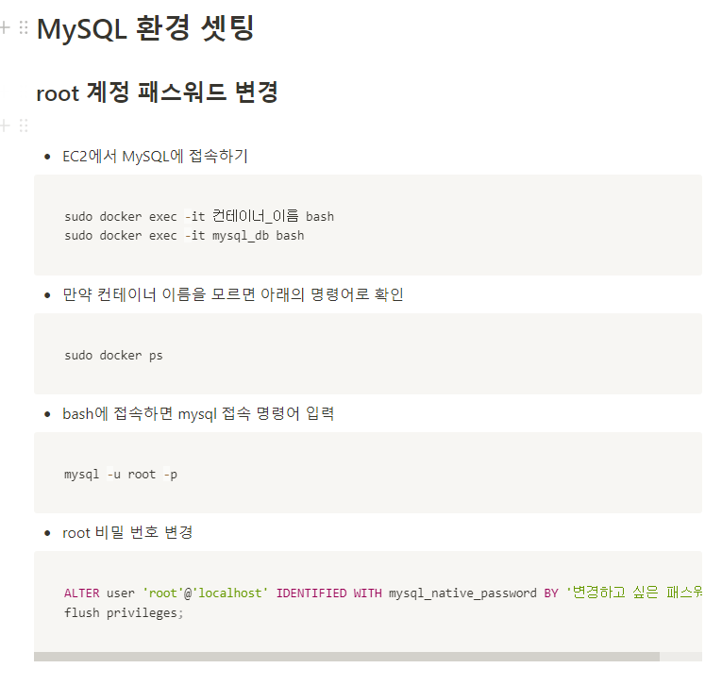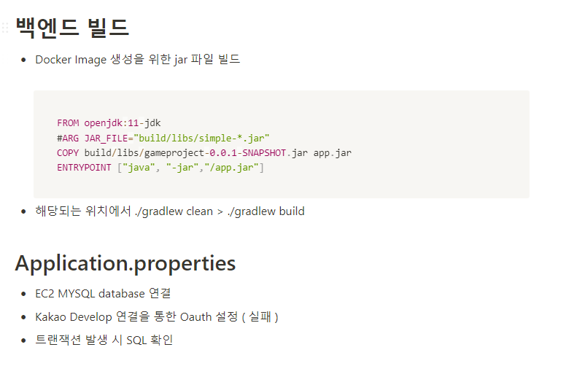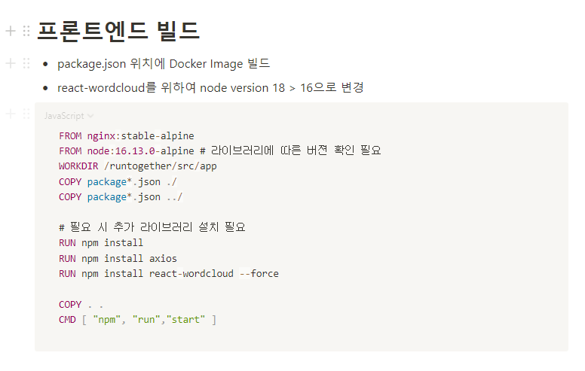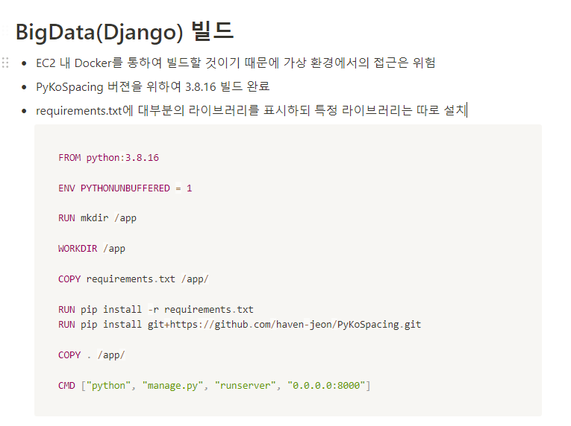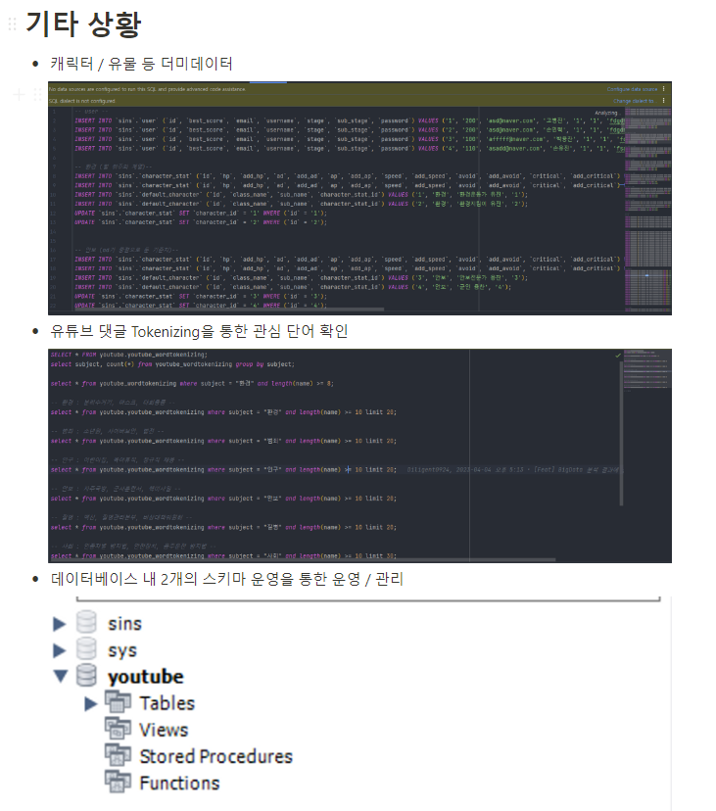

**시나리오.**

**로그인 페이지.**

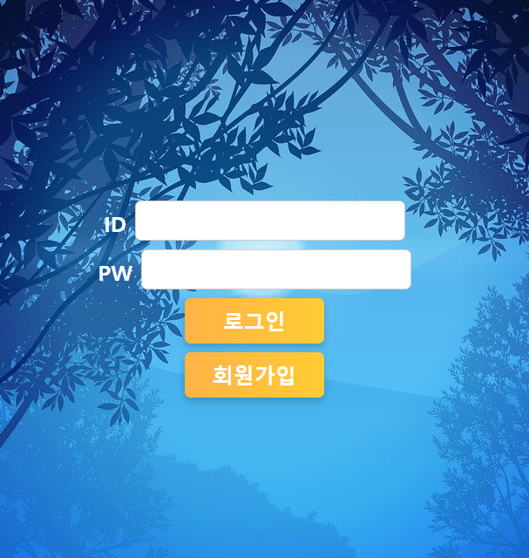

**캐릭터 선택화면 - 1**

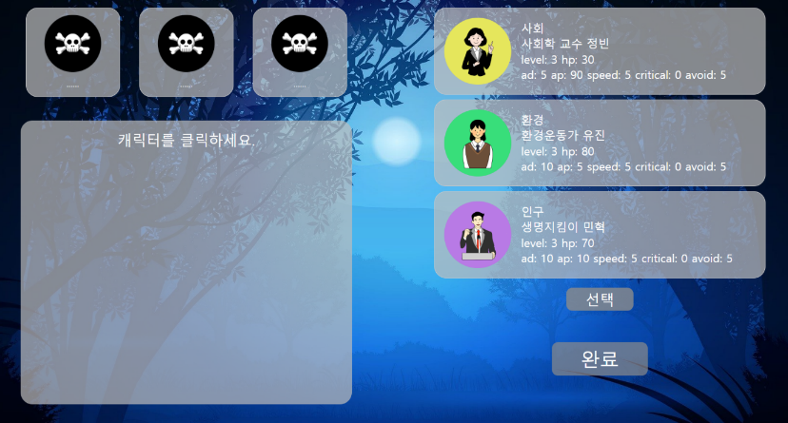

**캐릭터 선택화면 - 2**

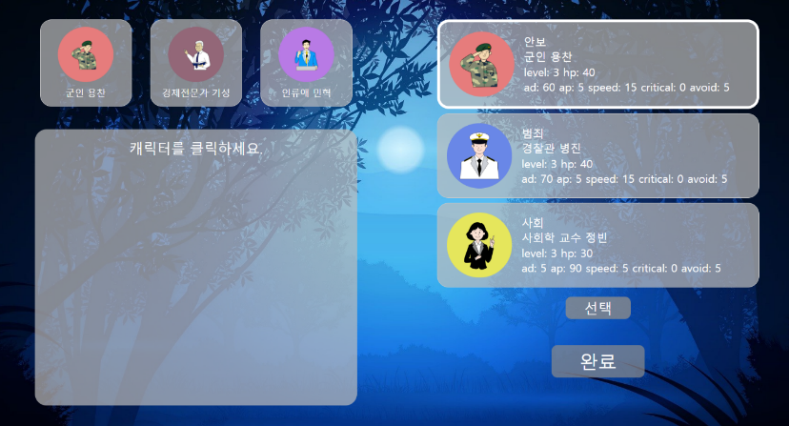

**전투 준비화면 - 1**

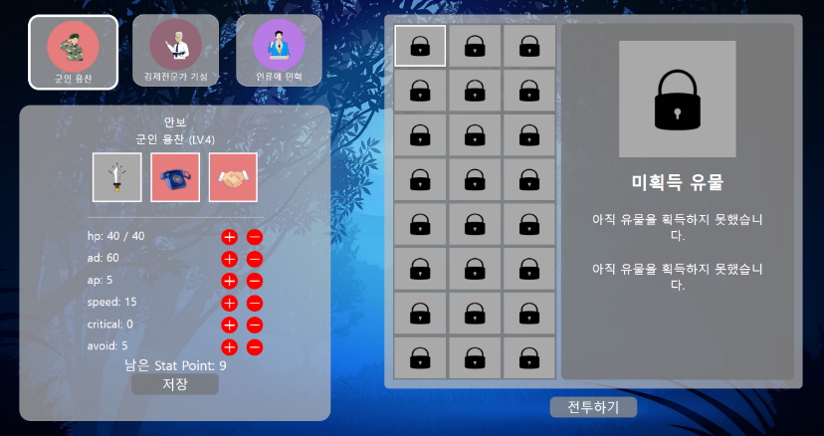

**전투 준비화면 - 2**

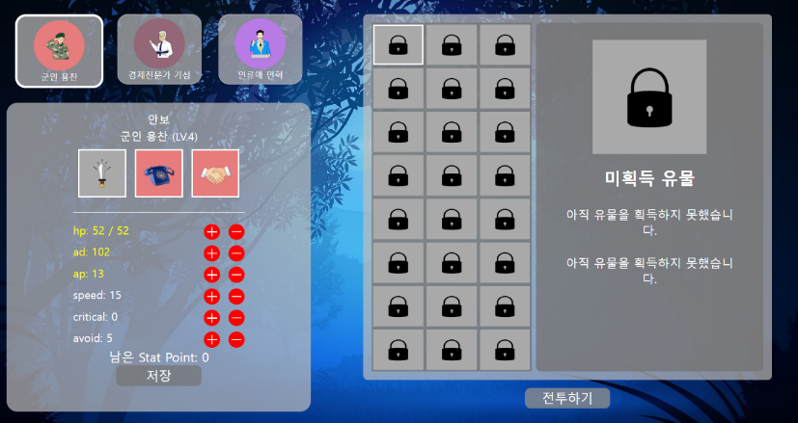

**전투화면 - 1**

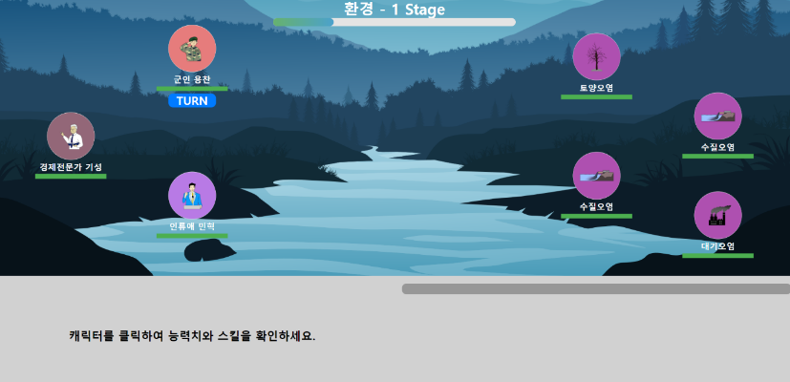

**전투화면 - 2**

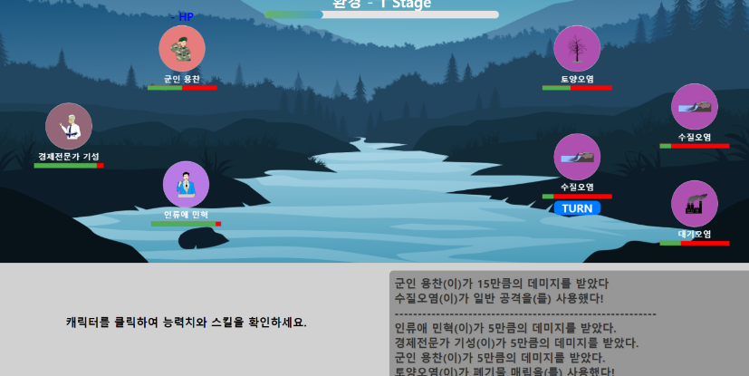

**전투화면 - 3**

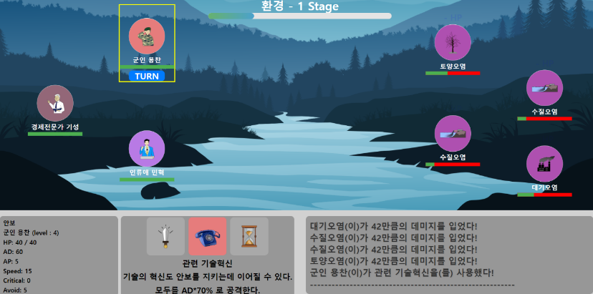

**전투화면 - 4**

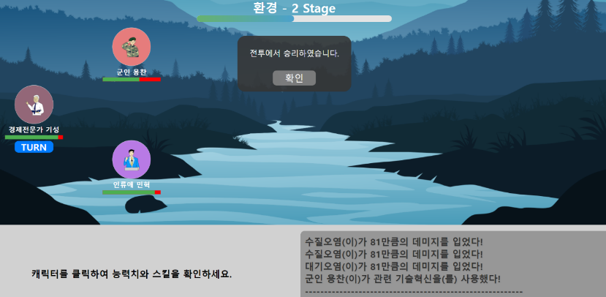

**상점 화면 - 1**

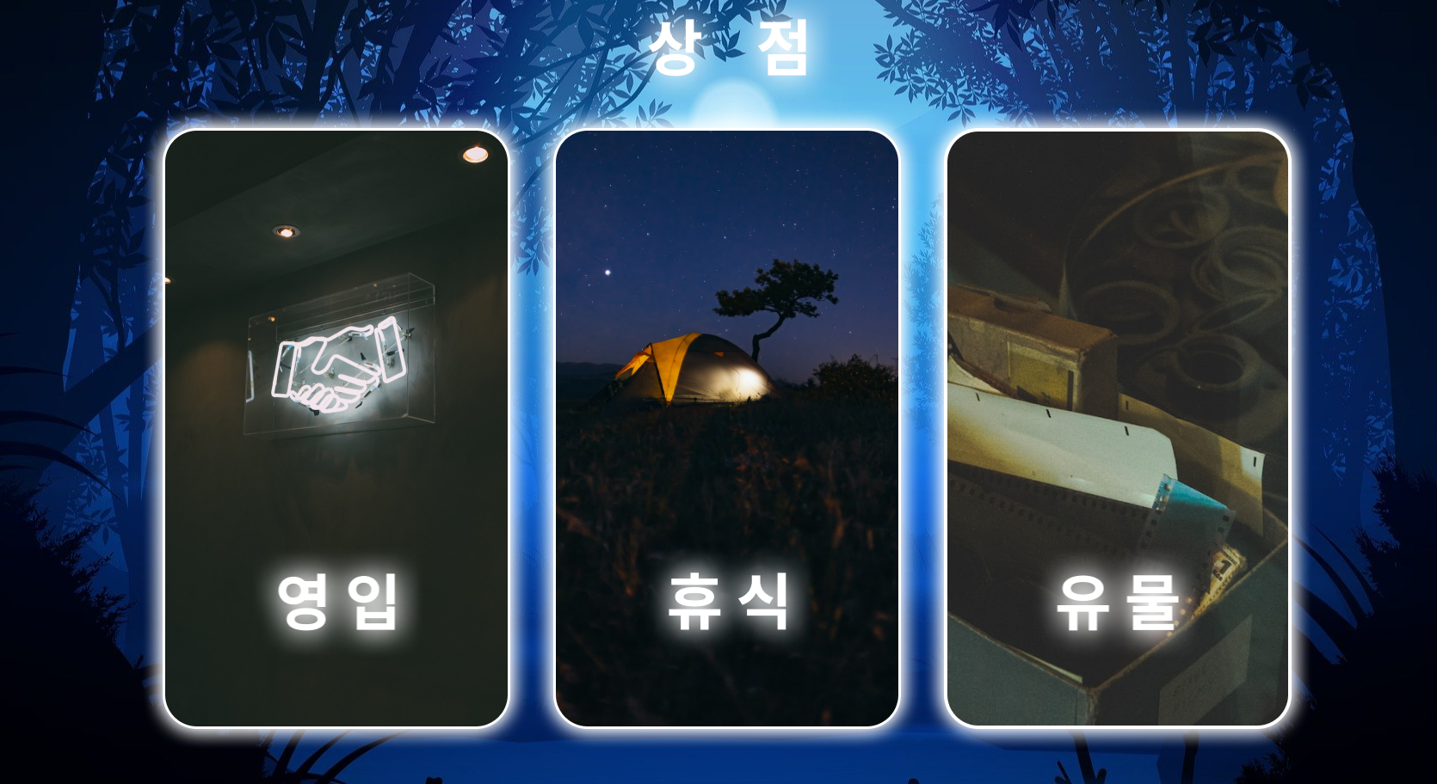

**상점 화면 - 2**

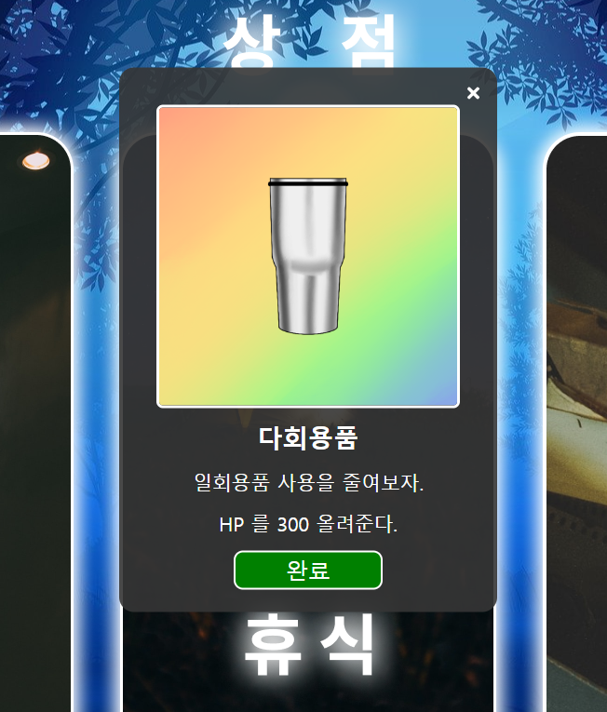

**빅데이터**

